Opracowała: Alina Pawelec
Dane kontaktowe: tel. 508107535
e-mail: alapawelec@wp.pl

Podstawy rachunkowości gastronomicznej
klasa III B. sz. I stopnia
data realizacji: 9.06.2020

Temat: Rynek pracy i polityka personalna w gastronomii.

Zadania do wykonania:
- Przeczytaj tekst ze stron 112-115 (załącznik nr 3).
- Wyjaśnij pojęcia: popyt, podaż, pracodawca, pracownik, cena pracy.
- Przerysuj do zeszytu wykres ze strony 113 z załącznika nr 3.

Proszę przesłać wykonane zadania na maila. Niektóre z nich będą oceniane.
Powodzenia!

Załącznik nr 3, strona 1:

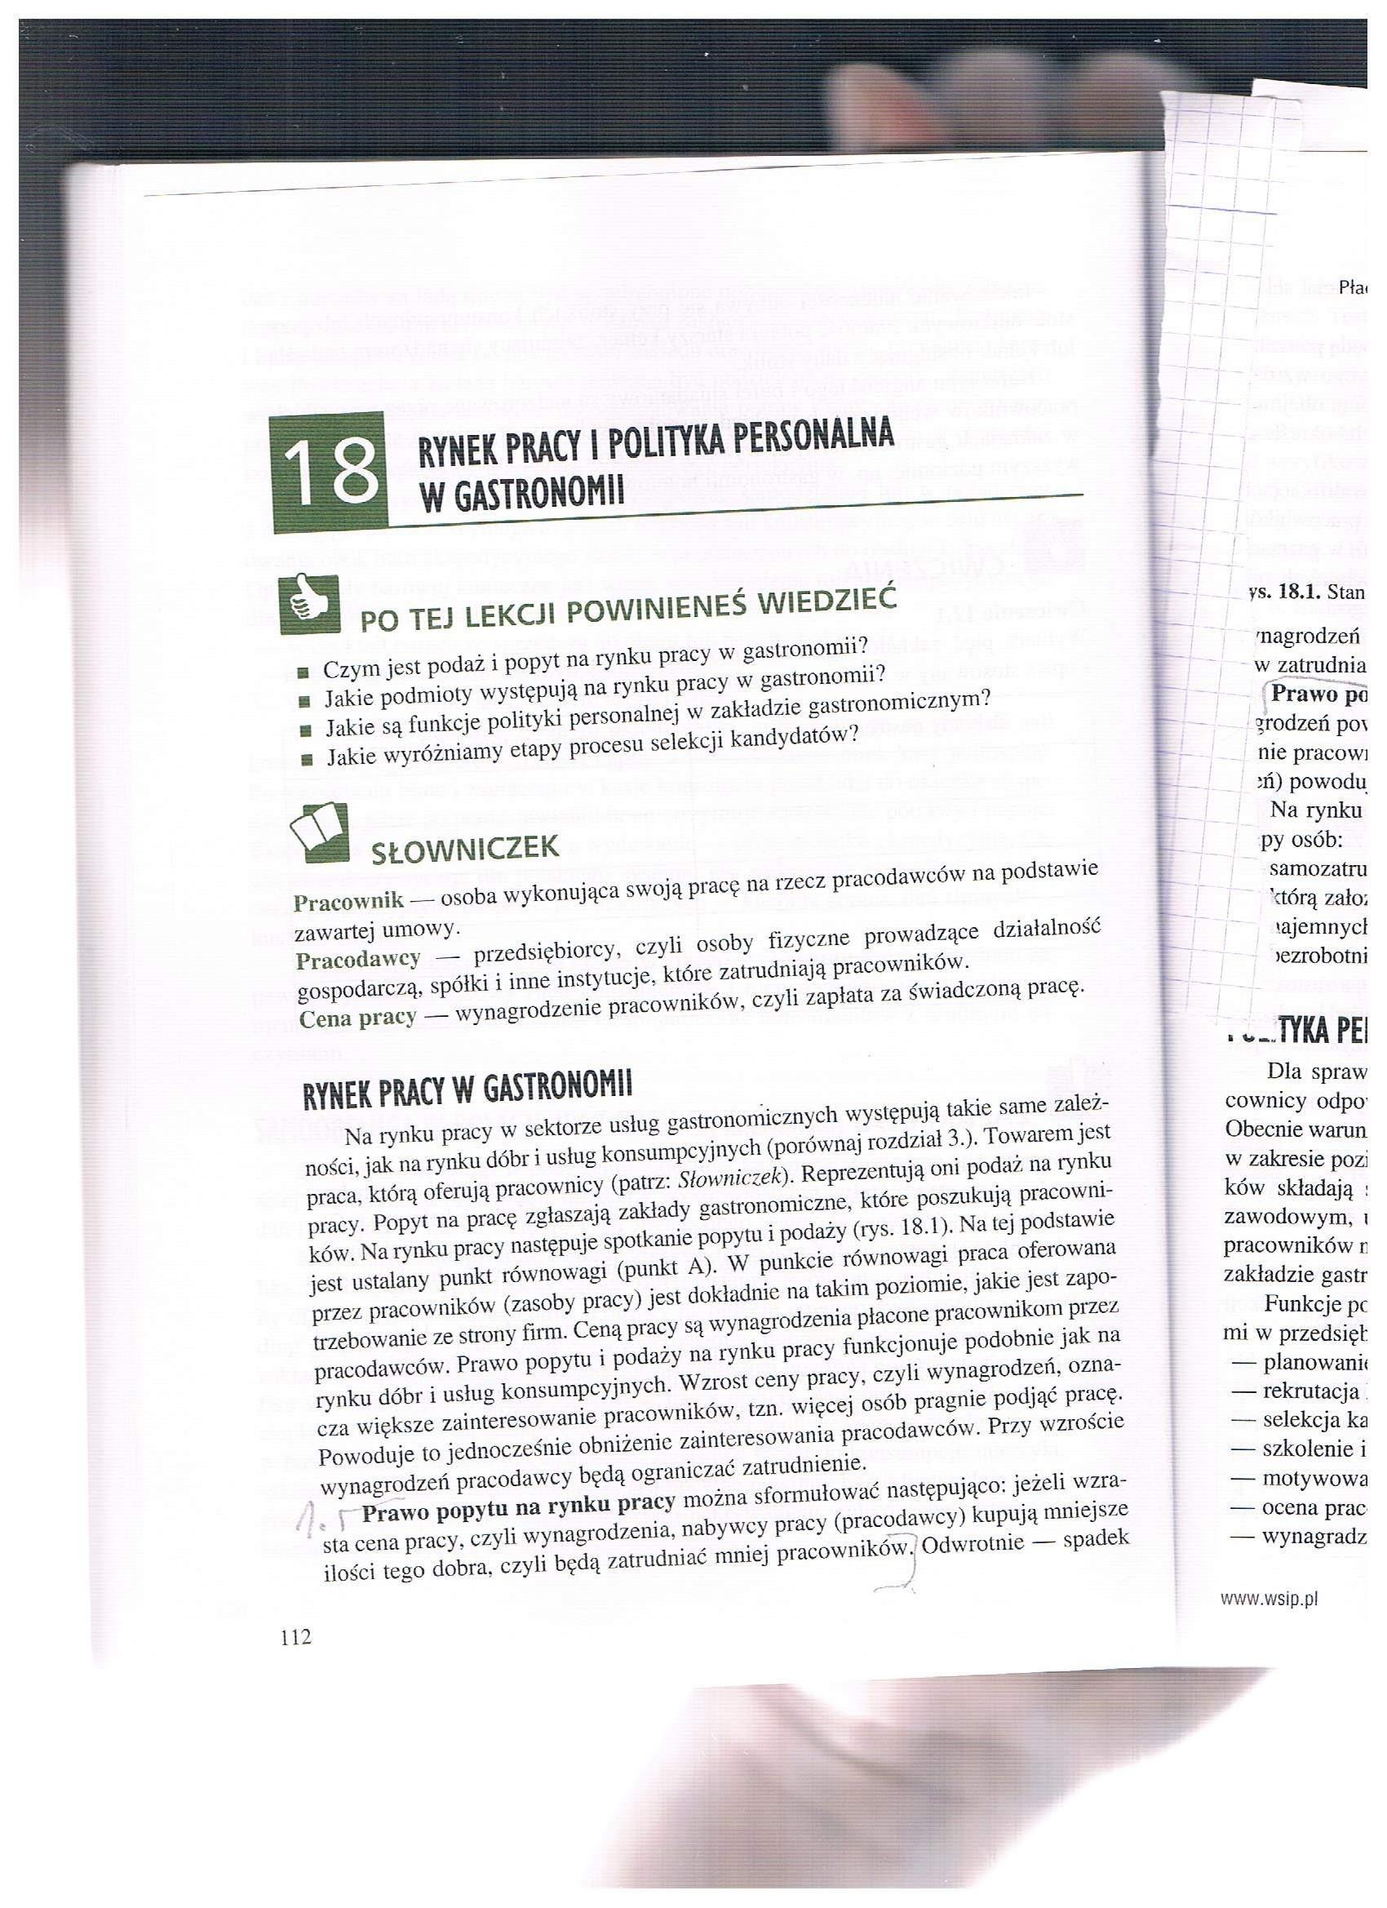

Załącznik nr 3, strona 2:

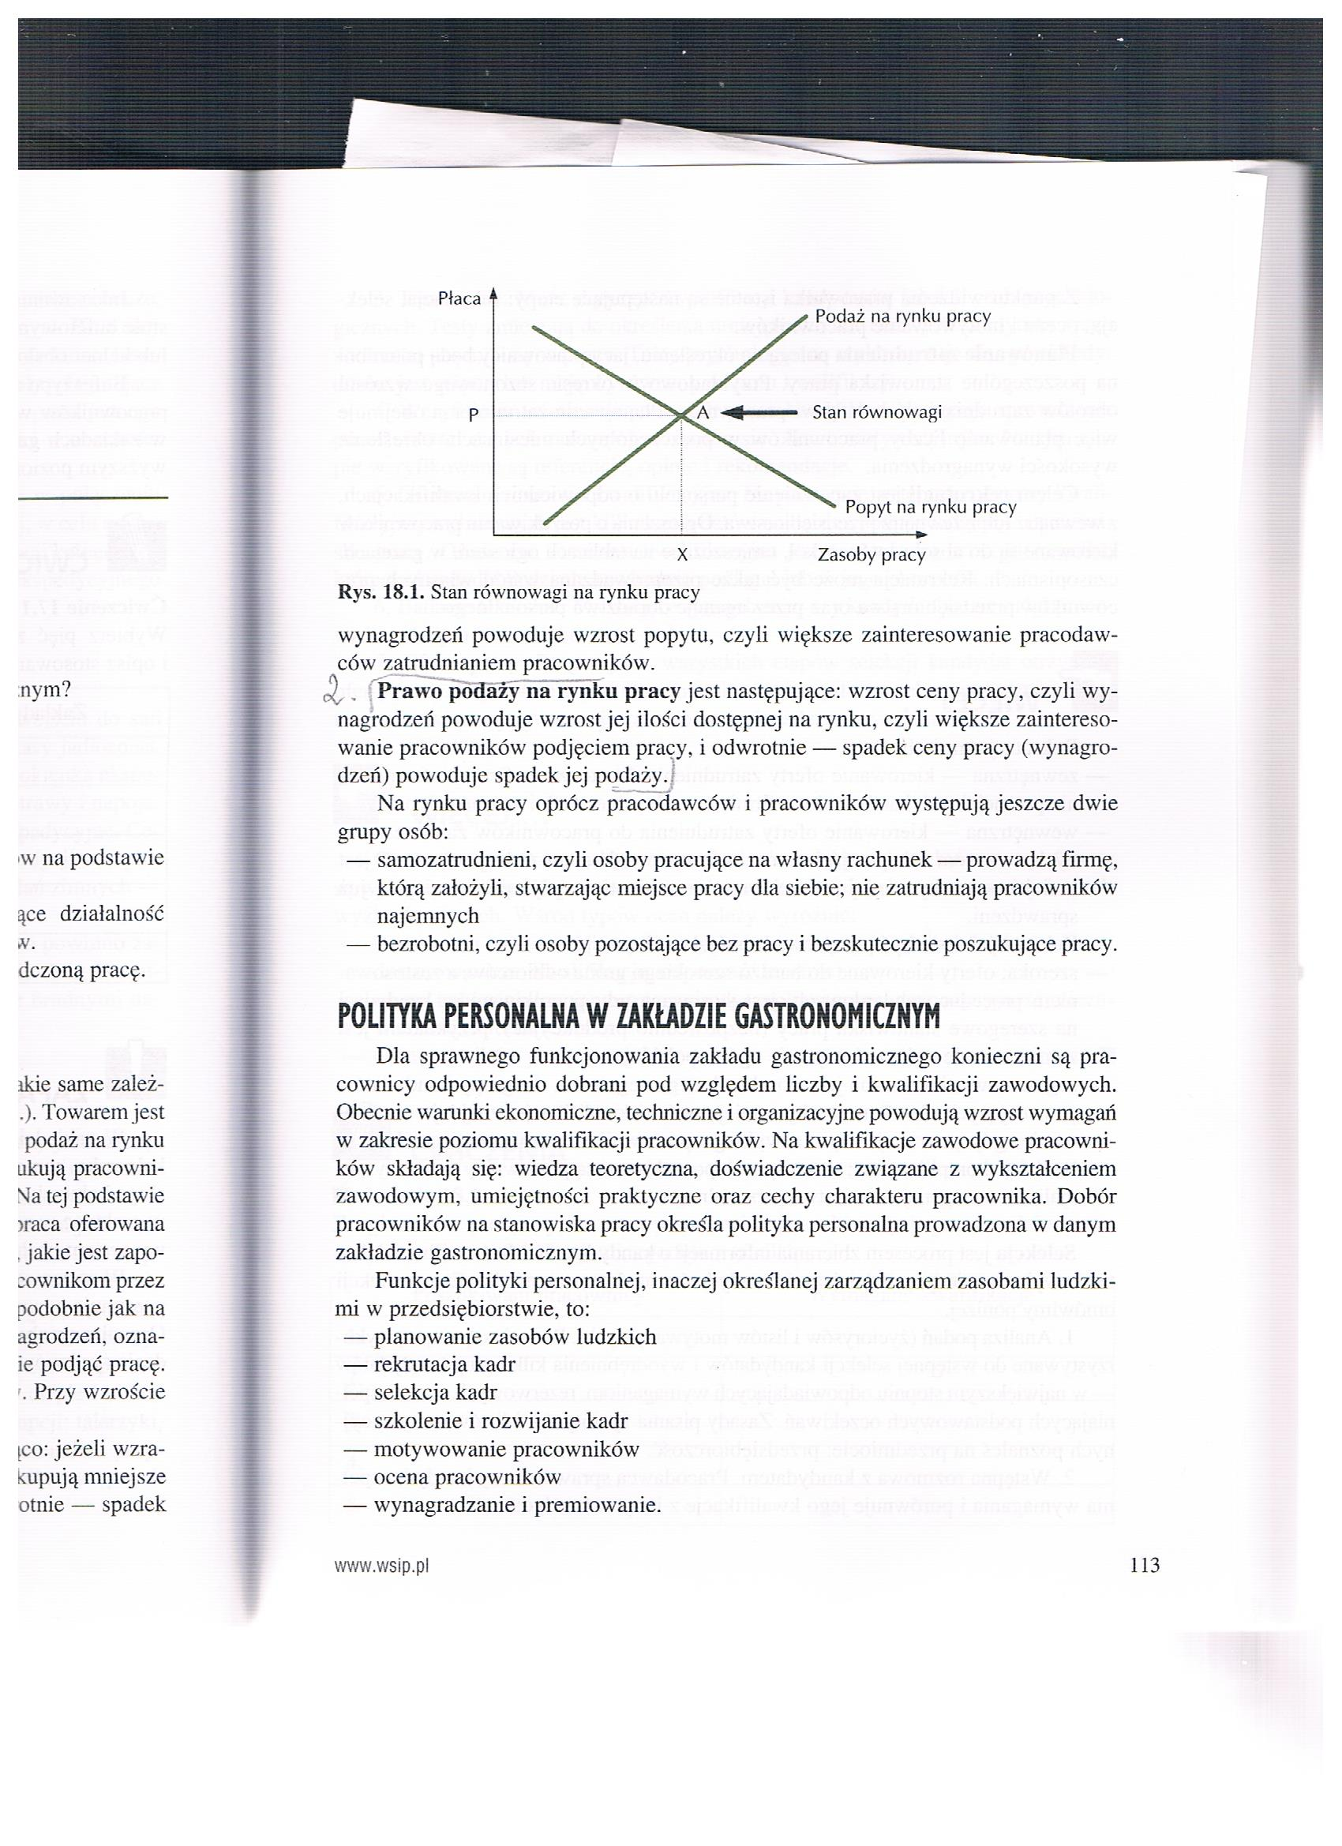

Załącznik nr 3, strona 3:

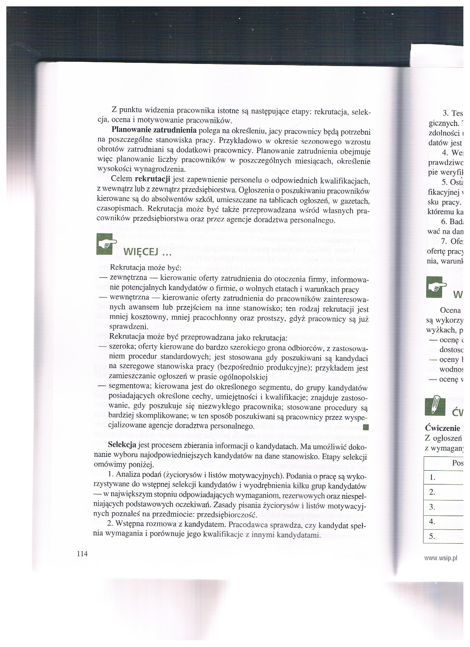

Załącznik nr 3, strona 4:

